Manual de Usuario
Concesionario Hakuna MaMoto


Proyecto: Gestión de Concesionario de Motos
Tecnología: .NET Framework (WPF) + Entity Framework + Crystal Reports

Indice:
Manual de Usuario 1
1. CÓMO NAVEGAR POR EL SISTEMA 2
2. CÓMO REGISTRAR CLIENTES 3
3. CÓMO AÑADIR MOTOS AL STOCK 4
4. CÓMO REGISTRAR UNA REPARACIÓN 5
5. CÓMO REALIZAR UNA RESERVA (VENTA) 6
6. CÓMO GESTIONAR MECÁNICOS 6
7. VISTA DEL INFORME 7

1. CÓMO NAVEGAR POR EL SISTEMA

- Inicie la aplicación para ver el panel de control.
- Pulse los botones del menú lateral izquierdo para cambiar de módulo (Clientes, Taller, etc.) sin cerrar la ventana.
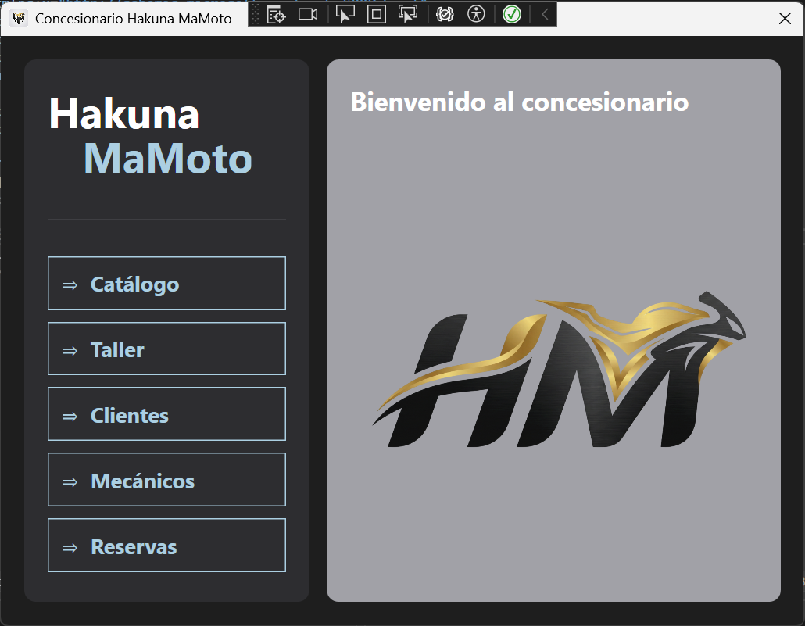

2. CÓMO REGISTRAR CLIENTES

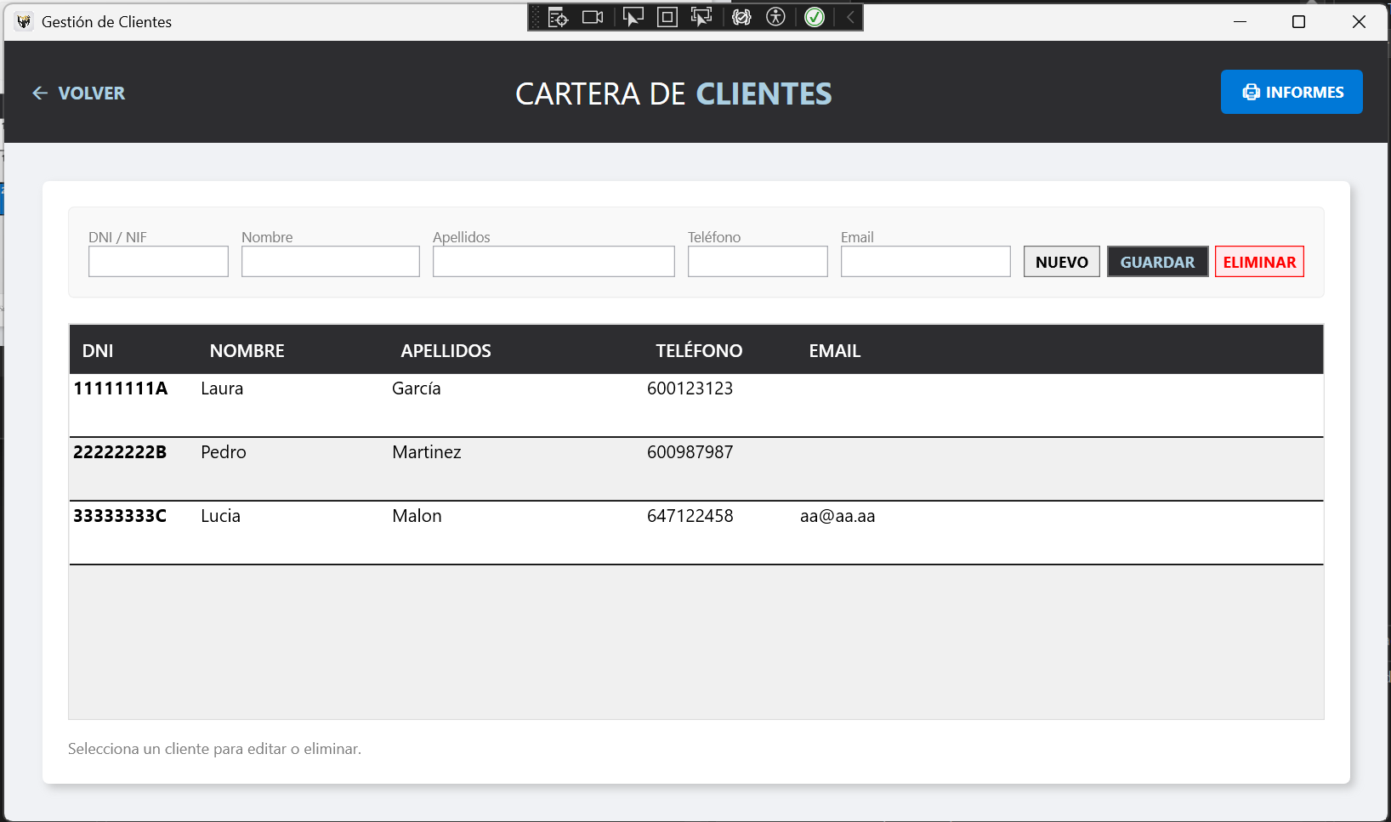
- Rellene los campos superiores: DNI, Nombre, Teléfono y Email.
  - Importante: Introduzca el DNI con 8 números y letra, y el Teléfono con 9 dígitos.
- Pulse "Guardar" para confirmar el alta.
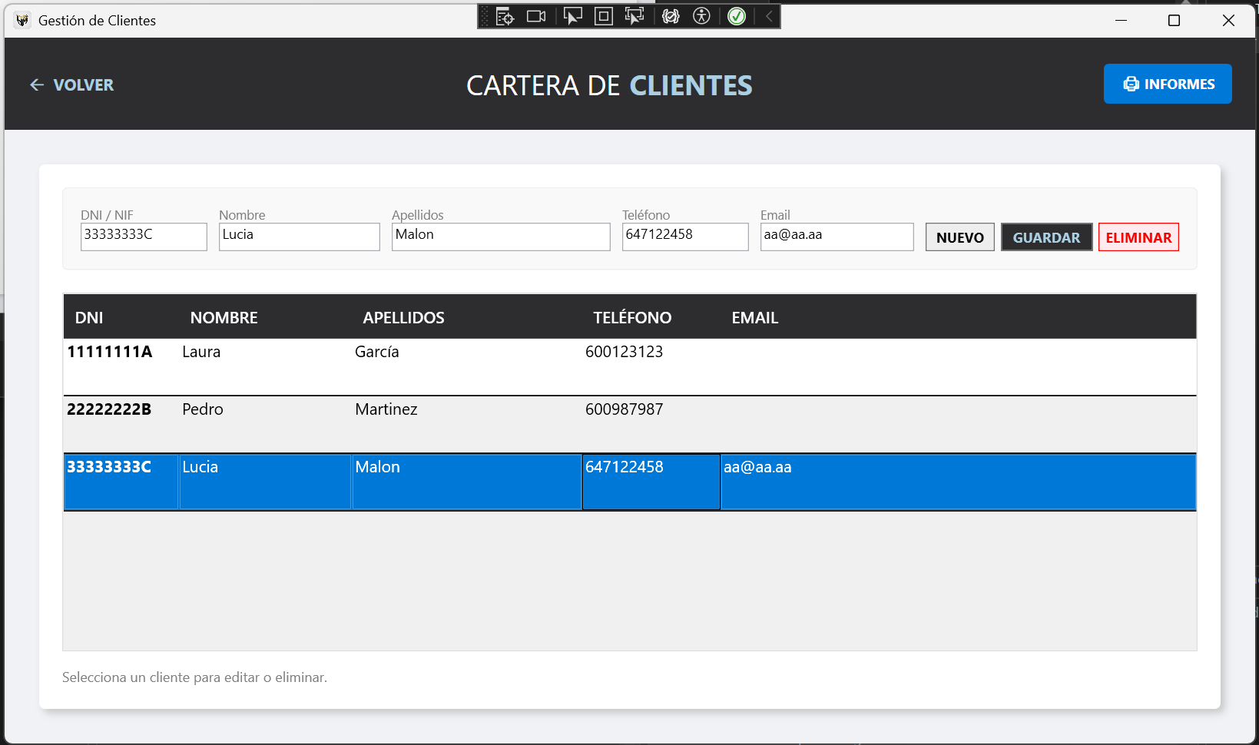
- Para Editar: Haga clic sobre un cliente de la lista. Sus datos aparecerán arriba automáticamente.
- Modifique lo necesario y vuelva a pulsar "Guardar".

3. CÓMO AÑADIR MOTOS AL STOCK
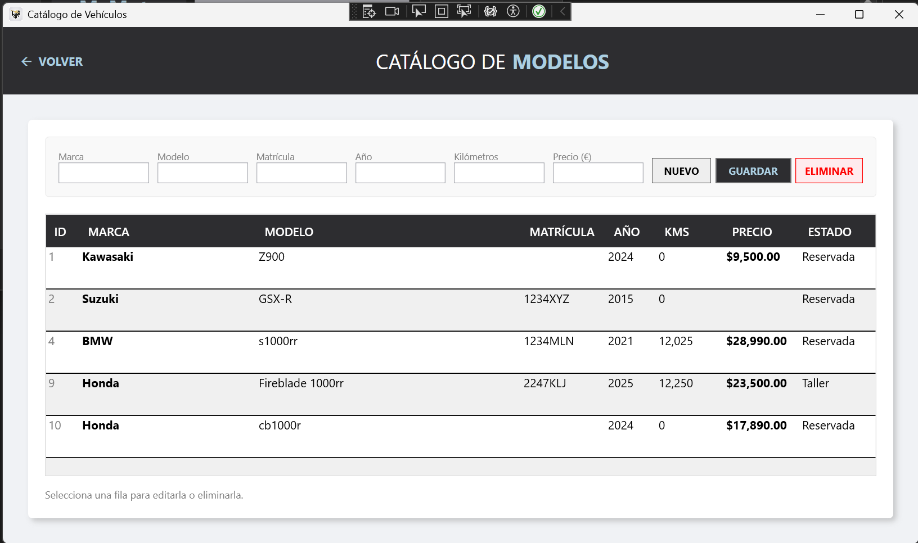
- Introduzca los datos: Marca, Modelo, Año y Precio.
Verifique en la tabla que la moto aparece con el piloto Disponible.
- Pulse "Guardar".
  - Nota: No escriba el estado; el sistema lo pondrá en "Disponible" automáticamente.
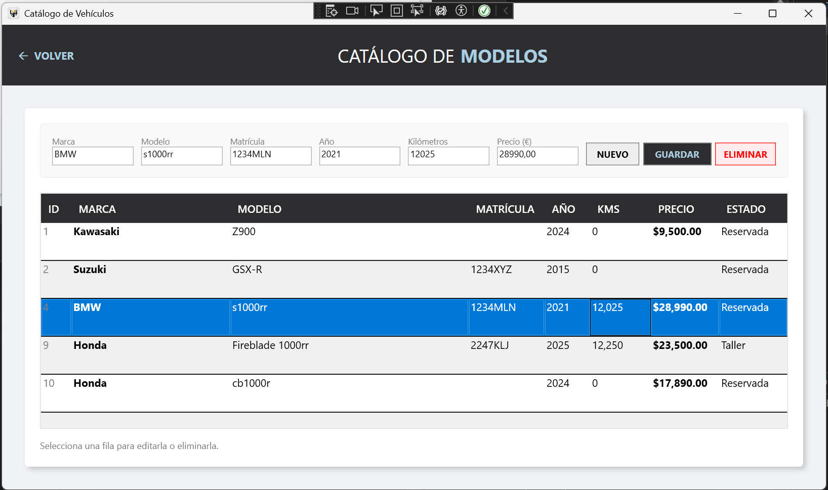
- Para Editar: Haga clic sobre un modelo de la lista. Sus datos aparecerán arriba automáticamente.
- Modifique lo necesario y vuelva a pulsar "Guardar".

4. CÓMO REGISTRAR UNA REPARACIÓN
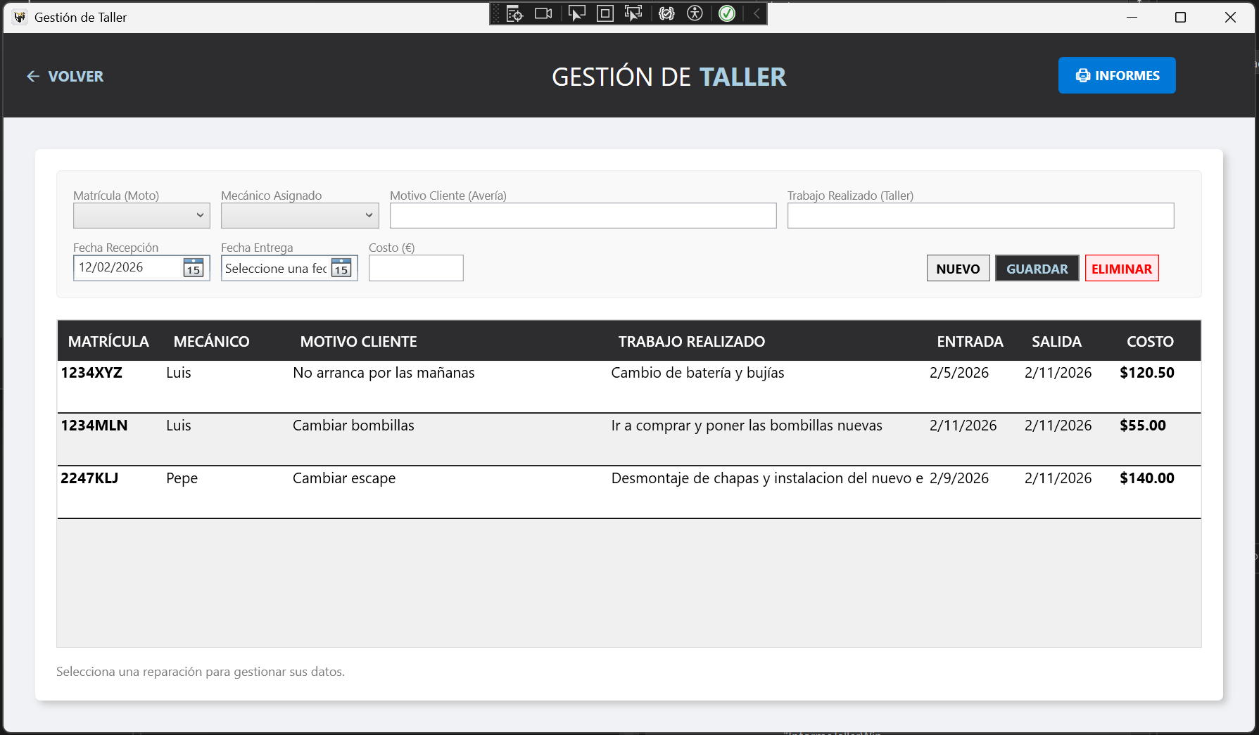
- Despliegue la lista "Moto" y seleccione la matrícula del cliente.
- Despliegue la lista "Mecánico" y asigne al operario.
- Seleccione las fechas en el calendario. La "Salida" debe ser posterior a la "Entrada".
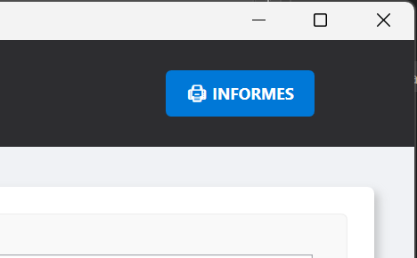
- Para obtener el informe de trabajo, pulse el botón azul "IMPRIMIR INFORME" situado a la derecha.

5. CÓMO REALIZAR UNA RESERVA (VENTA)
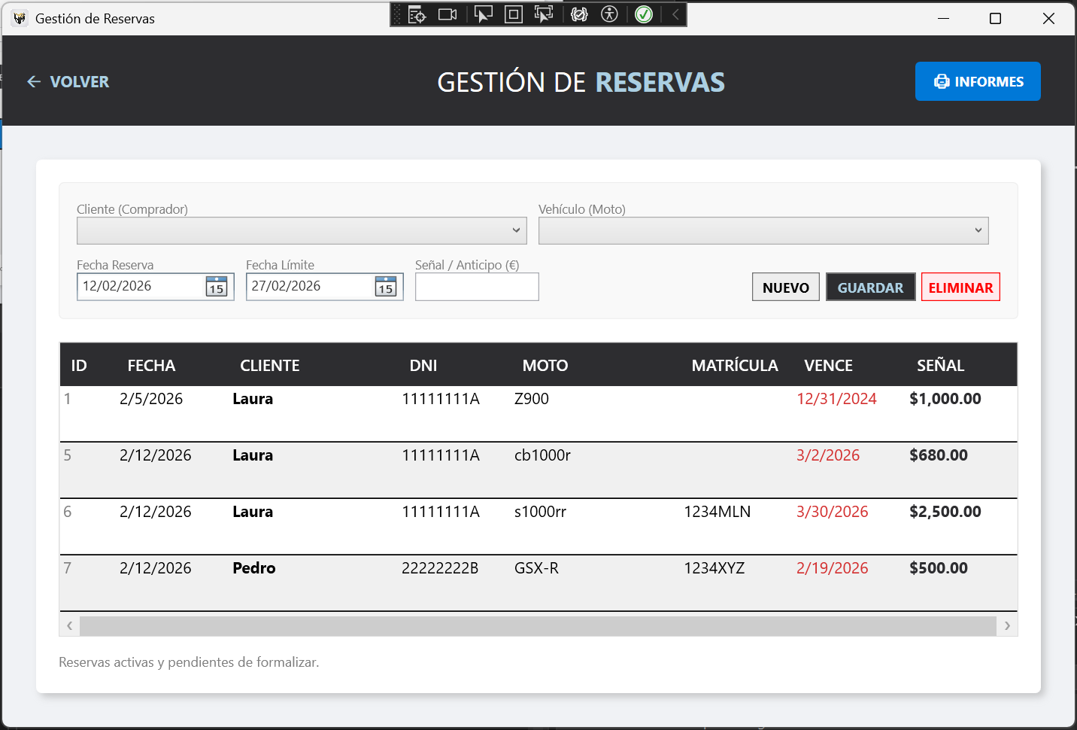
- Seleccione al Cliente comprador.
- Despliegue la lista de Motos: Elija el vehículo a vender.
  - Ojo: Si la moto no aparece, es porque ya está vendida o en el taller.

6. CÓMO GESTIONAR MECÁNICOS
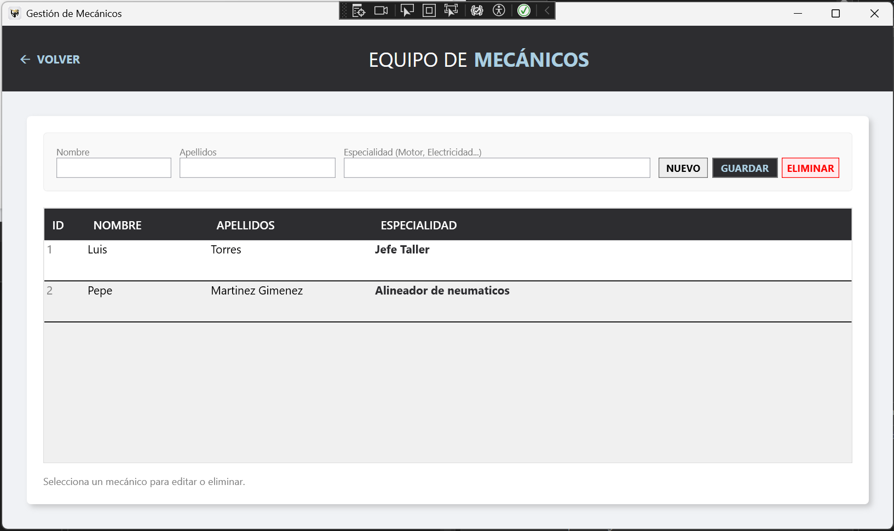
- Escriba Nombre y Apellidos del empleado.
- Especifique su Especialidad (ej: Electricidad) en el campo correspondiente.
- Pulse "Guardar" para añadirlo a la lista activa de la parte inferior.

7. VISTA DEL INFORME
